Жизнь родителей полна мучительных выборов. Купить куклу и сшить ей платье или скачать приложение на планшет и подарить себе свободный час? Как и зачем играть с детьми и какова роль свободного времени в развитии дошкольников?

Дети должны играть и расти вместе
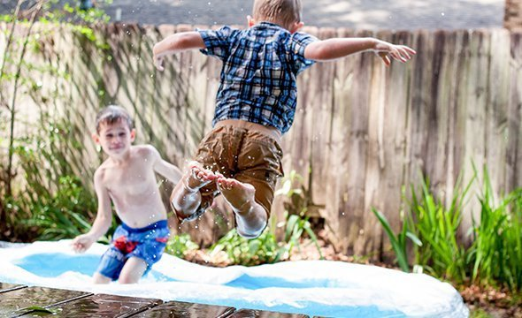
Ранний возраст — самый чувствительный период в жизни человека. Развитие ребёнка в дошкольном возрасте напрямую влияет на его дальнейшие успехи, личное счастье, благосостояние.
Возраст и социальная ситуация определяют преобладающий вид деятельности (тот тип, который привлекает ребёнка, тянет за собой и другие занятия). Если она в полной мере реализована (например, игра в дошкольном возрасте), то следующий уровень, скорее всего, будет усвоен успешно. Но если ребёнок мало или недостаточно играл до 6–7 лет, можно готовиться к плохим оценкам в школе: смена игры на учебную деятельность пройдёт с препятствиями.
Игра помогает в формировании метапредметных навыков. Чтобы социализироваться, ребёнку нужно научиться воспринимать другого, вставать на его позицию и видеть его точку зрения. Например, игра в больницу: «Я врач, а мой партнёр — пациент, у меня есть определённые правила, по которым я должен с ним общаться».
Дети должны играть и расти вместе. А дети из большого города много времени проводят в изоляции. Как взрослые учат младших общению: «Ну-ка поздоровайся, ну-ка спроси». Это же не развитие коммуникативных способностей ребёнка, а давление.
Большой процент наших действий основан на подражании — это один из механизмов обучения, естественная форма социализации. Дети могут подражать своим родителям или ребятам старше. Реализовать последнее помогает обучение в разновозрастных группах, которые для жителей больших городов — редкость.

Ребёнка нужно озадачить, а не «озаданить»
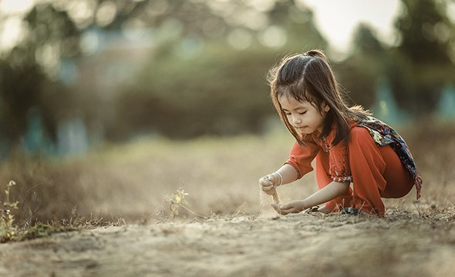
В старшем дошкольном возрасте (после 4–5 лет) игра становится сюжетно-ролевой. Есть хорошая метафора, в которой угадываются все стадии восприятия игры: «Сначала ребёнок просто кормит, потом он кормит куклу, потом он кормит куклу, как мама». Ему интересно повертеть ложку в руках, понять, как предмет работает.
Первое время ему всё равно кого кормить. Чуть позже появляется кукла — ролевая модель, а вскоре ребёнок берёт на себя роль мамы и моделирует эмоциональный контакт.
В старшем дошкольном возрасте для нормальной, раскрученной сюжетно-ролевой игры нужны не полчаса-час, а полдня или несколько дней, недели.
Если посмотреть режим дня детских садов, понятно, что времени на свободную игру нет практически нигде
В некоторых можно найти полчаса в первой половине дня на свободную игру — время, в которое дети могут делать всё что хотят, без конкретно обозначенных задач. Но 25–30 минут — это очень мало. Приходится каждый раз с трагедией в глазах крушить построенную в саду башню.
Игровая деятельность тянет за собой развитие всех психических процессов — мышления, памяти, воображения. Взрослые должны сами встраиваться в детскую игру, а не просить ребёнка вписаться в их давно сложившуюся жизнь. В присутствии взрослых дети играют дольше, качественнее.
Хорошо, когда родитель может обогатить игру, не ломая сюжет, не доминируя, задать вопрос, который озадачит, а не «озаданит». К примеру, представим себе, что ребёнок построил две башни, одинаковые по высоте. Можно спросить, одинаковые ли это башни и как изменится величина, если на башни посмотрит птица, летящая сверху. Цель — активизировать детское мышление, тонко войти и выйти, не нарушив игру, дать эмоцию, не забрав инициативу.
Ребёнок делает только то, что важно для его сегодняшней жизни. И если мы стремимся к тому, чтобы ребёнок понял, чего он хочет, нам нужно разрешить ему играть.

Радовала игра — порадует и учёба
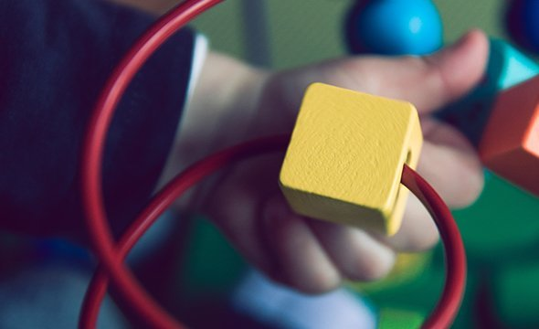
Нельзя превращать родительство в мучение. Часто видим мам-такси, которые возят ребёнка на секции, в парки, тратят на это всё своё время. У детей очень высокая познавательная активность, им не обязательно ходить в тысячу мест: песочницы во дворе может быть вполне достаточно.
Ребёнку важно видеть взрослого, у которого есть своя жизнь, не связанная с его. Он сравнивает детский мир с его правилами и будущее, взрослый мир. Если ребёнок видит маму, которая сутками вовлечена в его жизнь, то, когда он вырастет, это может негативно сказаться на его развитии. Во-первых, он постоянно был с мамой и папой, которые жили не своей жизнью, во-вторых, так взрослые внушают ребёнку, пусть и не всегда осознанно, что много вкладывают в него и ждут соответствующей отдачи.
Сегодня игровое пространство детей изменилось от деревянных кубиков до очень сложных электронных, интерактивных устройств. Часто родители пытаются освободить себе время и дают ребёнку в руки планшет. Однако хорошая игрушка должна помогать в развитии воображения. Планшет — это готовый мир, в нём нет места придуманной ситуации.
Если в своё время дети радовались игре, в школе они радуются тому, что учатся. Но это мы видим редко, потому что родители часто решают, что ребёнок должен начать учиться в 5–6 лет. Анализировать, планировать, ставить учебную задачу, делать что-то, прикладывая осознанные усилия, даже если оно неинтересно, — это уже учебная деятельность. Если окунуть в неё ребёнка слишком рано, к первому классу он устанет, у него закончится запас психической энергии. Он успеет приобрести негативный социальный опыт (накричал воспитатель, что-то не получилось, ругает мама). Ребёнку важно полноценно играть и доиграть своё, чтобы подняться на следующий уровень.

